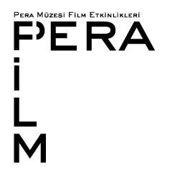

INDIELISBOA GÜNLERİ!
Portekiz Sineması

İndieLisboa Days
Portuguese Cinema on Tour

17 - 22 Kasım /November 2009



Portekiz sineması Türkiye’deki ender izlenebiliyor, ama geçtiğimiz on yılda Portekiz, en eklektik ve yenilikçi filmlerden bazılarının üretildiği yer oldu. Son yılların en iyi Portekiz filmlerinden bazıları, Pera Müzesi izleyicisi için, her yıl düzenlenen IndieLisboa film festivalinin yöneticileri tarafından seçildi; 2004’ten beri faaliyet gösteren festival, bugün artık Portekiz’de ve başka yerlerde ortaya çıkan en nitelikli bağımsız yetenekleri sergileyen bir festival olarak anılıyor. Bu yeteneklerin arasında da ilk sırada, muhteşem çıkış filmi A Zona / Kalkma’yla bu programa katılan Sandro Aguilar geliyor. Programda bunun dışında üç uzun metrajlı belgesel var – Manuel Mozos’un nefis deneme filmi Harabeler, Gonçalo Tocha’nın yol filmi/ film güncesi Balaou ve Edgar Pêra’nın ünlü Portekizli gitarist Carlos Paredes’e saygı filmi Sürgit Devinimler. Bunların yanı sıra, son festivalde sunulan ödüllü kısa Portekiz filmlerinden bir seçki de yer alıyor. Bu program, bugün Portekiz’de ürün veren en yetenekli, en özgün film yönetmenlerinden bazılarını izlemek için bir fırsat sunuyor.

Instituto Camões ve İndieLisboa’nın katkılarıyla
Portuguese cinema rarely makes it onto Turkish screens, and yet Portugal has produced some of the most eclectic and innovative films of the past decade. Some of the very best Portuguese films of recent years– have been selected for the Pera Museum by the directors of the annual film festival IndieLisboa, which, since its inception in 2004, has become firmly established as the leading national showcase for the finest independent talents emerging in Portugal and elsewhere. Foremost among them is Sandro Aguilar, represented here by his magnificent debut feature A Zona/Arise. The program includes three feature-length documentaries - Manuel Mozos’ exquisite essay film Ruins, Gonçalo Tocha’s roadmovie/film diary Balaou and Edgar Pêra’s Perpetual Movements, a tribute to the celebrated Portuguese guitar player Carlos Paredes – as well as a selection of Portuguese short films composed by award winning titles presented in the last edition of the festival. This program provides a welcome and opportunity to catch up with some of the most inspired, idiosyncratic film directors working in Portugal today.

This collaboration is made possible with the support of Instituto Camões and İndieLisboa.

BALAOU

Belgesel / Documentary
Portekiz / Portugal, 2007, 77’, Beta SP
Yönetmen / Director: Gonçalo Tocha
Oyuncular / Cast: Florence Beaufrère, Hubert Gidon, Yum, Maria do Rosário Gouveia Filipe, Maria

Annemin öleli yedi ay oluyor. S. Miguel adasının denizine bakıyorum; burası ailemin Azor Adalarındaki toprağı. Yeni doğmuş bebeklerin arasında 91 yaşındaki büyük teyzemi, ayrılış anını beklerken buldum. Gecdeleri ailem bana Tanrı’dan ve ölümden söz ediyor. Gün boyunca adanın volkanik denizinde yüzüyorum, burada Atlantik’i Balaou adlı bir yelkenliyle geçen, Florence ve Beru adlı bir Fransız çiftle karşılaşıyorum. Onlarla gelmemi istiyorlar. Üç tablo ve sekiz derse bölünmüş olan “Balaou”, şeylerin unutuluşunu kabullenmeye yapılan bir yolculuk.

It’s now seven months over my mother’s death. I am facing the S. Miguel island sea, the family land in the Azores. Between the newborn babies, I found my Grandaunt, 91 years old, waiting for her moment to part. At night my family speaks to me of God and death. During the day we swim in the island’s volcanic sea, where I find Florence and Beru, a French couple that is crossing the Atlantic in the Balaou, a sailing boat. They invite me to come with them. Divided in three moments and eight lessons, “Balaou” is a voyage to accept the oblivion of things.

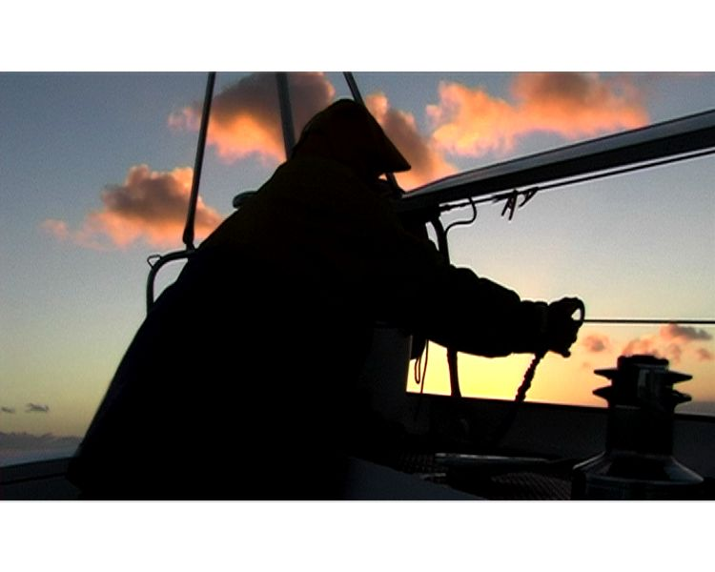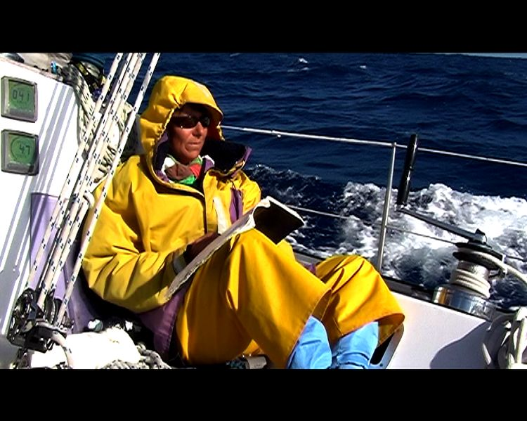

HARABELER / RUÍNAS

Belgesel / Documentary
Portekiz / Portugal, 2009, 60', Beta Digital
Yönetmen / Director: Manuel Mozos

Yer ve zaman fragmanları, yalnızca anıların ve hayaletlerin barındığı dönem ve yer kalıntıları. Zamanla değişmiş şeylerin izleri, elementleri doğa ve insan edimlerinin ta kendisi. Zamanla herşey yok olur ve belki de başka her şeye dönüşür. Anlaşılmaz hale gelen, gereksizleşen, moda olmaktan çıkan yerler. Unutulmuş, geçmişte kalmış, yaşanmaz, boş yerler.

Fragments of spaces and times, remains of eras and places only inhabited by memories and ghosts. Traces of things changed by time, the elements, nature and human action itself. With time, everything ceases being and possibly transforms into everything else. Places that stopped making sense, stopped being necessary and fashionable. Forgotten places, obsolete, uninhabitable, empty.

KALKMA / DOGMA, YÜKSELME: BİR BÖLGE
UPRISE / A ZONA

Kurgu / Fiction
Portekiz / Portugal, 2008, 99’, 35mm
Oyuncular / Cast: Isabel Abreu, António Pedroso, Gustavo Sumpta
Yönetmen / Director: Sandro Aguilar

Düşüşü bile öngörebiliyor, yere çizilmiş tekerlek izlerini teninde hissedişini de. Tıpkı gözleri kapalıyken bile bir hemşirenin ona baktığını bildiği gibi. O yoldan gittiğinde ve oraya vardığında, yalnızca birbirine geçmiş demir ve etle karşılaşacak, biliyor. Elini boşluğa uzatıp fidye karşılığında annesini oradan kurtaramazsa, başka hiçbir şey bilmediği için özel giriş iznine sahip olduğu o yeraltına girmekten başka seçeneği kalmayacağını da biliyor. Yalnız, ama gönülsüz de olsa konuşkan – bölge selamlıyor, bölge özgürleştiriyor. - Sandro Aguilar

He’s even able to see foresee the fall and of feeling in his skin the profound ruts dug out in the ground. In the same way he can know when a nurse is looking at him even with his eyes closed. He knows that by following that track and once down there, he would only find iron and flesh melted into one. He knows that if he can’t spread his arm into the abyss and ransom his mother from there, he can only immerse himself in that underground he has privileged access because he doesn’t know anything else. Lonely yet unwillingly communicant – the zone greets, the zone liberates. - Sandro Aguilar

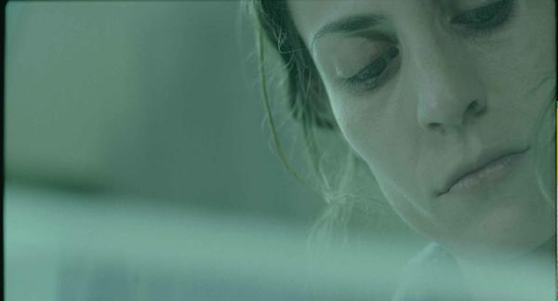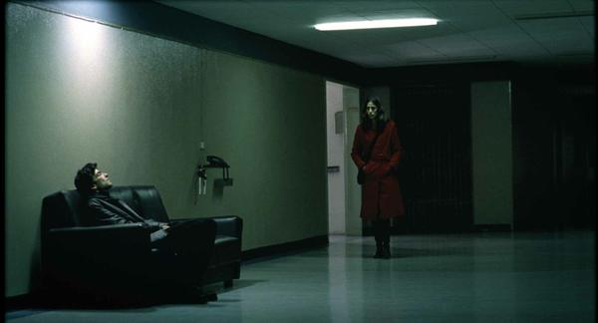

SÜRGİT DEVİNİMLER – CARLOS PAREDES’E SAYGI
PERPETUAL MOVEMENTS – A TRIBUTE TO CARLOS PAREDES

Deneysel / Experimental
Portugal , 2006, 70', 35mm
Yönetmen / Director: Edgar Pêra

Tanıklıkların ve gitarın, Carlos Paredes’in dehasını, cesaretini ve alçakgönüllülüğünü tanımladığı, 17 bölümden oluşan bir belgesel. Yaşama dair basit hikayelerin paylaşılmasıyla ortaya çıkan, yakınlık dolu eski aile fotoğraflarının anısını çağrıştıran bir estetikle çekilmiş, gitarla Super8 kamera arasında gerçekleşen bir diyalog. Carlos Paredes’in 1984’te Oporto’da, Auditório Carlos Alberto’da verdiği konser, basitlik ve tutkunun öne çıktığı hikayelerin, hapishane, direniş, başarı ve amatörlük hikayelerinin başlangıç noktasını oluşturuyor.

A documentary in 17 movements, in which testimonies and the guitar define the genius, the bravery and the modesty of Carlos Paredes. A dialog between a guitar and a Super8 camera, in an aesthetic which evocates the memory of old family pictures, full of intimacy, revealed in the sharing of simple stories of life. The Carlos’s Paredes’s concert in Auditório Carlos Alberto, in Oporto, 1984, is the starting point for the unfolding of prison stories, resistance, success and amateurism, stories marked by simplicity and passion.

CRIME / ABISMO AZUL / REMORSO FÍSICO

Belgesel / Documentary
Portekiz / Portugal, 2009, 11', Beta Digital
Yönetmen / Director: Edgar Pêra
Oyuncular / Cast: Joana Amaral Dias, Nuno Melo, Sue, Valdemar Santos

Amadeo yalnızca büyük bir ressam değil, aynı zamanda komple bir sanatçıydı. Yaşadığı yıkım dönemi ve bizzat kendisi tarafından doğduğu ülkeye hapsedilmiş, kısa bir ömrü olmuş, pek az Portekizli sanatçının elde edebildiği uluslararası ün, ona çok görülmüştü.

Amadeo was not only a great painter but also a total artist. Trapped by the country where he was born, by the time of destruction in which he lived and by himself, he had a short life and the international recognition that few Portuguese artists could have had was not assented to him.

DÜŞSEL IRAK
VISIONARY IRAQ

Kurgu / Fiction
Portekiz / Portugal, 2009, 20', Beta Digital
Yönetmen / Director: Benjamin Crotty, Gabriel Abrantes
Oyuncular / Cast: Benjamin Crotty, Gabriel Abrantes

Genç bir Portekizli çocuk ve evlat edinilmiş Angolalı kız kardeşi, Irak Özgürlüğü Operasyonu için Lizbon’dan hareket etmek üzeredir. Anneleri, gizli bir aşk yaşadıklarını fark eder. Babaları, altyapı geliştirme yatırımlarından kar etmektedir. Savaş alanında ahlaki bir karar vermeleri gerekmektedir.

A young Portuguese boy and his adopted Angolan sister are departing from Lisbon for Operation Iraqi Freedom. Their mother realizes they are having a secret love affair. Their father is revealed to be profiting from infrastructure development investments. They have a moral decision to made while on the field of battle.

KUŞLAR / BIRDS

Animasyon / Animation, Portugal , 2009, 6', HD
Portekiz / Portugal, 2009, 6', HD
Yönetmen / Director: Filipe Abranches

Kuşlarla ve oğluyla kafasını bozmuş, uçabildiğini sanan yaşlı bir kadının talihsizlikleri.

The misadventure of an old woman obsessed with birds and her son, who thinks that can fly.

KAN KIRMIZISI BİR CÜPPE
A RED BLOOD ROBE

Kurgu / Fiction
Portekiz / Portugal, 2009, 15’, 35mm
Yönetmen / Director: Pedro Caldas

Bir odada bir adam ve bir kadın,… dışarıdan gelen sesler,… hareketler,… sözcükler,… paylaşılan şeyler,… kadınla adamın ruh halleri,… bu ilişkinin doğasının göçmen kenarını oluşturuyor.

A man and a woman in one room, ...the sounds that arrive from outside, ...the gestures, ...the words, ...the things shared, ...the moods of the woman and the man, …are the nomadic edge of the nature of that relation.

ARCA D’ÁGUA

Kurgu / Fiction
Portekiz / Portugal, 2009, 22', 35mm
Yönetmen / Director: André Gil Mata

Binalarla çevrili bir gölde adamın biri bir tekne yapmaktadır. İmkansız bir yolculuğa dair düşler, ezelden beri biriken anıların özgürlük arayışı. İnsan yaşamında ve mutlu ölümünde zaman ve uzamın dönüşümlerinin etkisi.

In a lake surrounded by buildings, a man builds a boat. The dream of an impossible journey, in freedom’s search of the memories from an eternal past. A reflection on the effect of time and space’s metamorphoses in a man’s life and in his happy death.

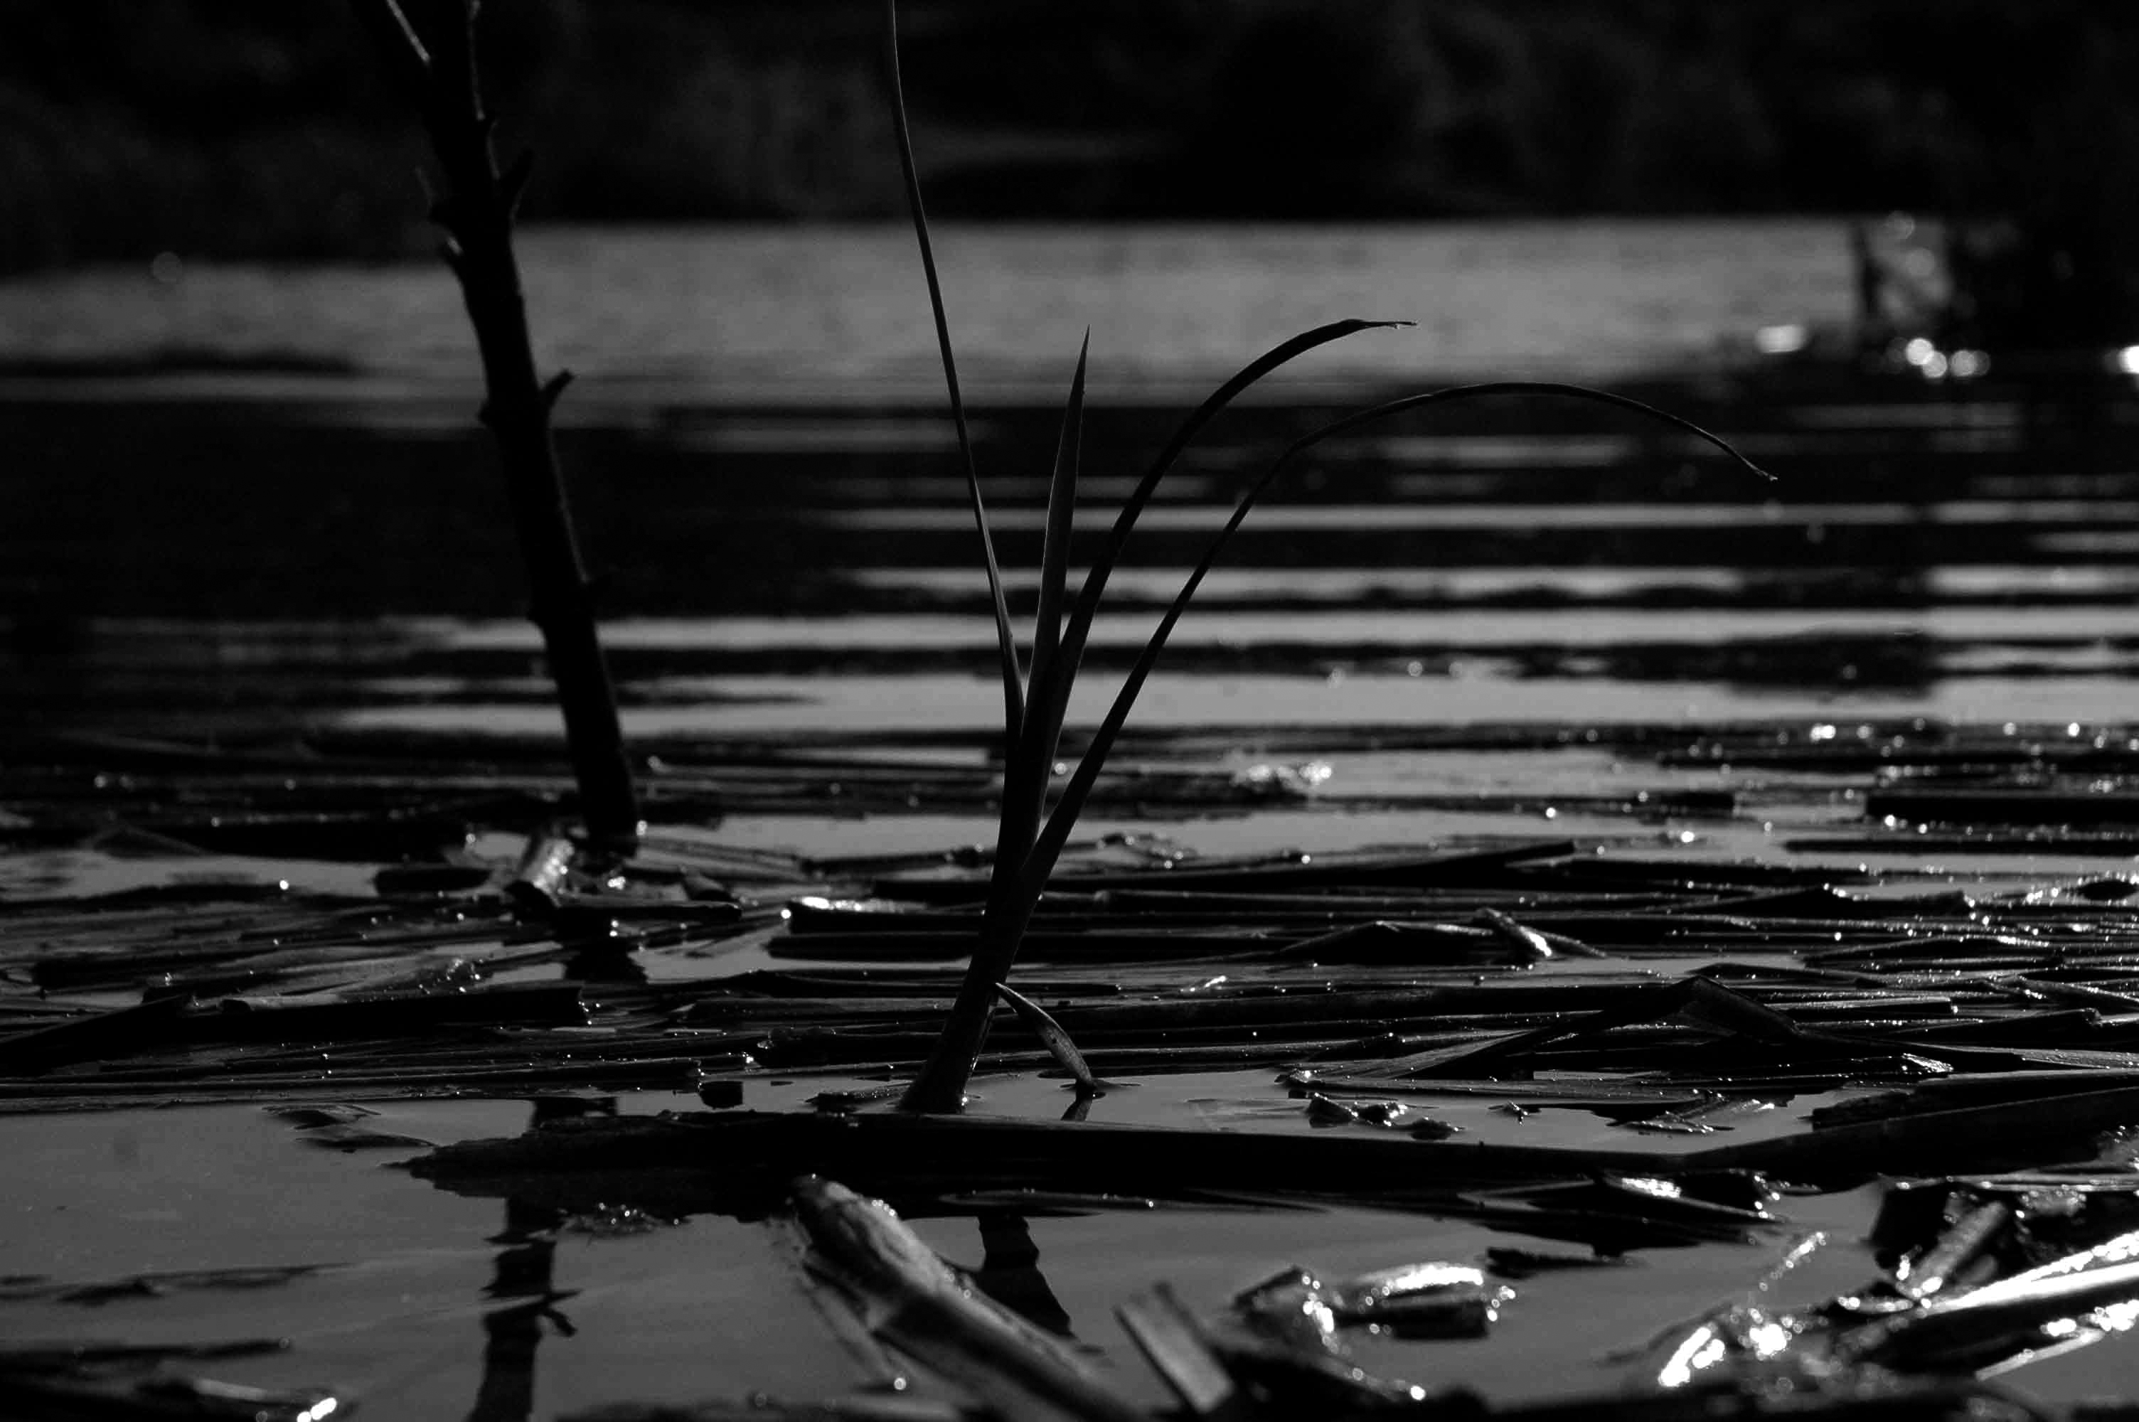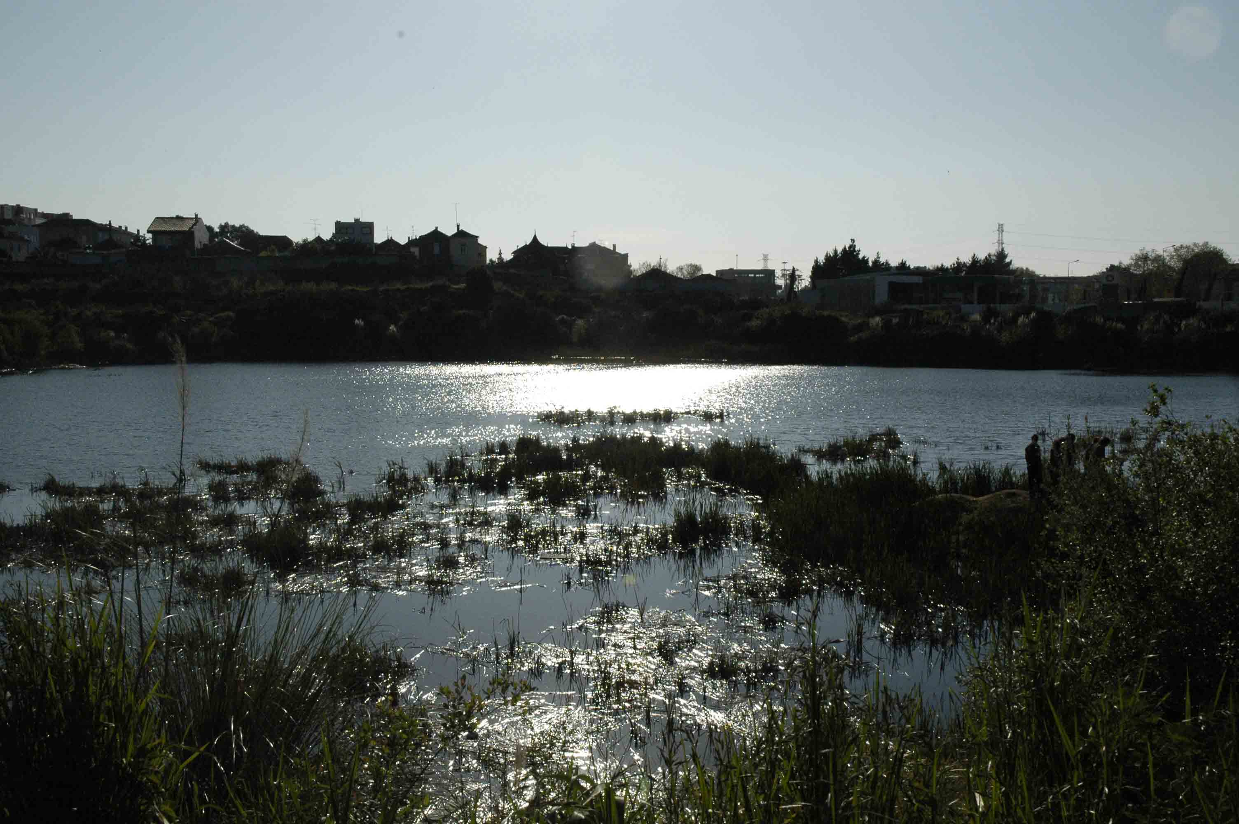

GÖSTERİM PROGRAMI / SCREENING SCHEDULE

17 Salı / Tuesday

19:00 BALAOU
18 Çarşamba / Wednesday
16:00 HARABELER / RUINAS

19 Perşembe / Thursday

19:00 KALKMA / DOGMA, YÜKSELME: BİR BÖLGE / UPRISE / A ZONA

20 Cuma / Friday

17:00 KALKMA / DOGMA, YÜKSELME: BİR BÖLGE / UPRISE / A ZONA

19:00 HARABELER / RUÍNAS
İndieLİsboa Festival yöneticisinin sunumuyla

21 Cumartesi / Saturday

14:00 KALKMA / DOGMA, YÜKSELME: BİR BÖLGE / UPRISE / A ZONA

16:00 SÜRGİT DEVİNİMLER – CARLOS PAREDES’E SAYGI
PERPETUAL MOVEMENTS – A TRIBUTE TO CARLOS PAREDES

17:30 KISA FİLMLER / SHORTS (74’)
CRIME, DÜŞSEL IRAK, KUŞLAR, KAN KIRMIZISI BİR CÜPPE, ARCA D’AGUA

19:00 BALAOU

22 Pazar / Sunday
14:00 SÜRGİT DEVİNİMLER – CARLOS PAREDES’E SAYGI
PERPETUAL MOVEMENTS – A TRIBUTE TO CARLOS PAREDES

16:00 HARABELER / RUÍNAS

17:00 KALKMA / DOGMA, YÜKSELME: BİR BÖLGE / UPRISE / A ZONA

